Заслушан вопрос о реализации профилактического проекта

"Город Ветка-здоровый город"

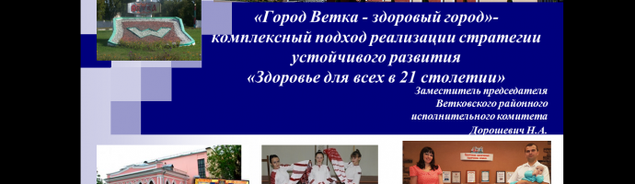

На заседании областной межведомственной комиссии по формированию здорового образа жизни, профилактике ВИЧ-инфекции населения Гомельской области, которая состоялась 25 ноября 2021 года рассмотрен вопрос на тему: "Город Ветка-здоровый город" - комплексный подход реализации стратегии устойчивого развития "Здоровье для всех в 21 столетии". С данным вопросfм выступила заместитель председателя Ветковского райисполкома Дорошевич Н.А.

